Министерство образования и науки Российской Федерации Федеральное государственное бюджетное образовательное учреждение
высшего образования
«Пермский национальный исследовательский политехнический университет»
Кафедра «Информационные технологии и автоматизированные системы»

О Т Ч Ё Т
по лабораторной работе №11.1
Дисциплина: основы алгоритмизации и программирования
Тема: Информационные и динамические. Одно- и Двунаправленные списки
Вариант: 25

Выполнил работу
студент группы РИС-20-1б
Рябов Никита Андреевич

Проверила
Доцент кафедры ИТАС Полякова О.А.

Пермь, 2021
Цель
1) Получить практические навыки работы с однонаправленными списками;
2) Получить практические навыки работы с двунаправленными списками;

Постановка задачи
1. Сформировать однонаправленный и двунаправленный списки или стек и очередь. Тип информационного поля указан в варианте.
2. Распечатать полученную структуру.
3. Выполнить обработку структуры в соответствии с заданием.
4. Распечатать полученный результат.
5. Удалить соответствующую структуру из памяти.

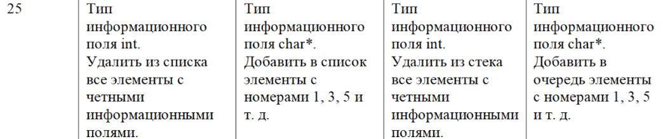

Анализ задачи
Какие предстоит выполнить действия.
Функция Proc_list_2_lib считывает элементы и новые элементы списка. Вставка происходит командой, встроенной в библиотеку.
void Proc_list_2_lib()
{
list <string> LIST;
string s;
for (int i=0;i<len;i++)
{
cout << "Введите слово\n";
cin >> s;
LIST.push_back(s);
}
for (auto iter=LIST.begin();iter!=LIST.end();iter++)
{
cout << "Введите новый элемент\n";
cin >> s;
LIST.insert(iter,s);
}
cout << "Результат\n";
for (auto iter=LIST.begin();iter!=LIST.end();iter++) cout << *iter << endl;
}
Функция Proc_list_2_fun запрашивает элементы, печатает и удаляет список. За обработку отвечает отдельная функция.
void Proc_list_2_fun()
{
List2* LIST=new List2;
LIST->last=NULL;
LIST->next=NULL;
string s;
cout << "Введите слово\n";
cin >> s;
LIST->data=s;
for (int i=0;i<len-1;i++)
{
cout << "Введите слово\n";
cin >> s;
PUSH_list_2(LIST,s);
}
DO_list_2(LIST);
PRINT_list_2(LIST);
DEL_list_2(LIST);
}
Функция Proc_list_1 запрашивает элементы, печатает и удаляет список. За обработку отвечает отдельная функция.
void Proc_list_1()
{
List* LIST=new List;
int x;
bool flag=false;
LIST->next=NULL;
cout << "Введите число\n";
cin >> x;
LIST->data=x;
for (int i=0;i<len-1;i++)
{
cout << "Введите число\n";
cin >> x;
if (x%2==1) flag=true;
PUSH_list_1(LIST,x);
}
if (flag)
{
LIST=DO_list_1(LIST);
PRINT_list_1(LIST);
}
else cout << "Результат: список удален\n";
DEL_list_1(LIST);
}
Функция DEL_list_1 пробегает по всем элементам и освобождает память.
void DEL_list_1(List* LIST)
{
List* p=LIST;
List* h;
while (p!=NULL)
{
h=p->next;
delete p;
p=h;
}
}
Функция PRINT_list_1 пробегает по элементам и печатает их.
void PRINT_list_1(List* LIST)
{
cout << "Результат:\n";
List* p=LIST;
while (p!=NULL)
{
cout << p->data << endl;
p=p->next;
}
}
Функция DO_list_1 просматривает пары элементов. В случае, если первый четный, он удаляется. Соседние элементы «сшиваются».
List* DO_list_1(List* LIST)
{
List* p=LIST->next;
List* h=LIST;
while (p->next!=NULL)
{
if (p->data%2==0)
{
h->next=p->next;
delete p;
p=h->next;
}
else
{
p=p->next;
h=h->next;
}
}
if (LIST->data%2==0) LIST=LIST->next;
if (p->data%2==0)
{
h->next=NULL;
delete p;
}
return LIST;
}
Функции PUSH_list_2 и PUSH_list_1 добавляют элементы в списки. Разница лишь в количестве связей.
void PUSH_list_2(List2* LIST,string s)
{
List2* NEW=new List2;
List2* p=LIST;
NEW->data=s;
NEW->next=NULL;
while (p->next!=NULL) p=p->next;
p->next=NEW;
NEW->last=p;
}
void PUSH_list_1(List* LIST,int x)
{
List* NEW=new List;
List* p=LIST;
NEW->data=x;
NEW->next=NULL;
while (p->next!=NULL) p=p->next;
p->next=NEW;
}
Функция DO_list_2 пробегает по списку, создает новый элемент, «разрезает» список и вставляет новый элемент.
void DO_list_2(List2* LIST)
{
List2* p=LIST;
string s;
while (p->next!=NULL)
{
cout << "Введите новое слово\n";
cin >> s;
List2* NEW=new List2;
NEW->data=s;
NEW->next=p->next;
NEW->last=p;
p->next=NEW;
p->next->last=NEW;
p=NEW->next;
}
}
Функция PRINT_list_2 пробегает по элементам списка и печатает их.
void PRINT_list_2(List2* LIST)
{
cout << "Результат:\n";
List2* p=LIST;
while (p!=NULL)
{
cout << p->data << endl;
p=p->next;
}
}
Функция DEL_list_2 удаляет список.
void DEL_list_2(List2* LIST)
{
List2* p=LIST;
List2* h;
while (p!=NULL)
{
h=p->next;
delete p;
p=h;
}
}
С каким типом данных действуем
Int, string и указатели на структуры
В каком виде представлены данные
Работа осуществлялась с однонаправленными списками, двунаправленными списками. Каждый из них состоял из структур.
Какие поля
Структура содержит информационное поле типа int или string. Также существует указатель на такую же структуру (последующую или предыдущую)
Операторы ввода/вывода
Cin/cout

Блок-схема
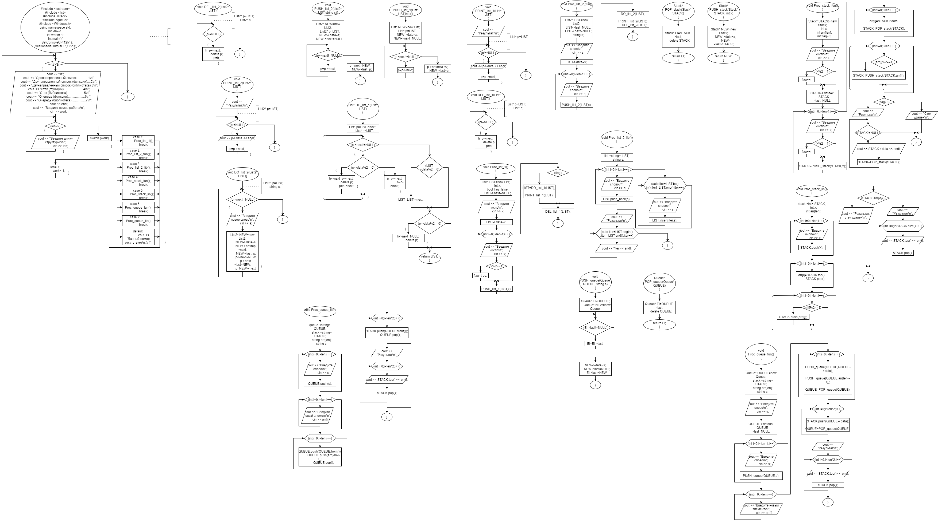

Код
#include <iostream>
#include <list>
#include <stack>
#include <queue>
#include <Windows.h>
using namespace std;
int len=-1;
int work=-1;
struct Queue
{
string data;
Queue* last;
};
struct List2
{
string data;
List2* next;
List2* last;
};
struct Stack
{
int data;
Stack* last;
};
struct List
{
int data;
List* next;
};
void DEL_list_2(List2* LIST)
{
List2* p=LIST;
List2* h;
while (p!=NULL)
{
h=p->next;
delete p;
p=h;
}
}
void PRINT_list_2(List2* LIST)
{
cout << "Результат:\n";
List2* p=LIST;
while (p!=NULL)
{
cout << p->data << endl;
p=p->next;
}
}
void DO_list_2(List2* LIST)
{
List2* p=LIST;
string s;
while (p->next!=NULL)
{
cout << "Введите новое слово\n";
cin >> s;
List2* NEW=new List2;
NEW->data=s;
NEW->next=p->next;
NEW->last=p;
p->next=NEW;
p->next->last=NEW;
p=NEW->next;
}
}
void PUSH_list_2(List2* LIST,string s)
{
List2* NEW=new List2;
List2* p=LIST;
NEW->data=s;
NEW->next=NULL;
while (p->next!=NULL) p=p->next;
p->next=NEW;
NEW->last=p;
}
void PUSH_list_1(List* LIST,int x)
{
List* NEW=new List;
List* p=LIST;
NEW->data=x;
NEW->next=NULL;
while (p->next!=NULL) p=p->next;
p->next=NEW;
}
List* DO_list_1(List* LIST)
{
List* p=LIST->next;
List* h=LIST;
while (p->next!=NULL)
{
if (p->data%2==0)
{
h->next=p->next;
delete p;
p=h->next;
}
else
{
p=p->next;
h=h->next;
}
}
if (LIST->data%2==0) LIST=LIST->next;
if (p->data%2==0)
{
h->next=NULL;
delete p;
}
return LIST;
}
void PRINT_list_1(List* LIST)
{
cout << "Результат:\n";
List* p=LIST;
while (p!=NULL)
{
cout << p->data << endl;
p=p->next;
}
}
void DEL_list_1(List* LIST)
{
List* p=LIST;
List* h;
while (p!=NULL)
{
h=p->next;
delete p;
p=h;
}
}
void Proc_list_1()
{
List* LIST=new List;
int x;
bool flag=false;
LIST->next=NULL;
cout << "Введите число\n";
cin >> x;
LIST->data=x;
for (int i=0;i<len-1;i++)
{
cout << "Введите число\n";
cin >> x;
if (x%2==1) flag=true;
PUSH_list_1(LIST,x);
}
if (flag)
{
LIST=DO_list_1(LIST);
PRINT_list_1(LIST);
}
else cout << "Результат: список удален\n";
DEL_list_1(LIST);
}
void Proc_list_2_fun()
{
List2* LIST=new List2;
LIST->last=NULL;
LIST->next=NULL;
string s;
cout << "Введите слово\n";
cin >> s;
LIST->data=s;
for (int i=0;i<len-1;i++)
{
cout << "Введите слово\n";
cin >> s;
PUSH_list_2(LIST,s);
}
DO_list_2(LIST);
PRINT_list_2(LIST);
DEL_list_2(LIST);
}
void Proc_list_2_lib()
{
list <string> LIST;
string s;
for (int i=0;i<len;i++)
{
cout << "Введите слово\n";
cin >> s;
LIST.push_back(s);
}
for (auto iter=LIST.begin();iter!=LIST.end();iter++)
{
cout << "Введите новый элемент\n";
cin >> s;
LIST.insert(iter,s);
}
cout << "Результат\n";
for (auto iter=LIST.begin();iter!=LIST.end();iter++) cout << *iter << endl;
}
Stack* PUSH_stack(Stack* STACK, int x)
{
Stack* NEW=new Stack;
NEW->data=x;
NEW->last=STACK;
return NEW;
}
Stack* POP_stack(Stack* STACK)
{
Stack* El=STACK->last;
delete STACK;
return El;
}
void Proc_stack_fun()
{
Stack* STACK=new Stack;
int x;
int arr[len];
int flag=0;
cout << "Введите число\n";
cin >> x;
if (x%2==1) flag++;
STACK->data=x;
STACK->last=NULL;
for (int i=0;i<len-1;i++)
{
cout << "Введите число\n";
cin >> x;
if (x%2==1) flag++;
STACK=PUSH_stack(STACK,x);
}
for (int i=0;i<len;i++)
{
arr[i]=STACK->data;
STACK=POP_stack(STACK);
}
for (int i=0;i<len;i++) if (arr[i]%2==1) STACK=PUSH_stack(STACK,arr[i]);
if (flag>0)
{
cout << "Результат\n";
while (STACK!=NULL)
{
cout << STACK->data << endl;
STACK=POP_stack(STACK);
}
}
else cout << "Стек удален\n";
}
void Proc_stack_lib()
{
stack <int> STACK;
int x;
int arr[len];
for (int i=0;i<len;i++)
{
cout << "Введите число\n";
cin >> x;
STACK.push(x);
}
for (int i=0;i<len;i++)
{
arr[i]=STACK.top();
STACK.pop();
}
for (int i=0;i>len;i++) if (arr[i]%2==1) STACK.push(arr[i]);
if (STACK.empty()) cout << "Результат: стек удален\n";
else
{
cout << "Результат\n";
for (int i=0;i<STACK.size();i++)
{
cout << STACK.top() << endl;
STACK.pop();
}
}
}
void PUSH_queue(Queue* QUEUE, string s)
{
Queue* El=QUEUE;
Queue* NEW=new Queue;
while (El->last!=NULL) El=El->last;
NEW->data=s;
NEW->last=NULL;
El->last=NEW;
}
Queue* POP_queue(Queue* QUEUE)
{
Queue* El=QUEUE->last;
delete QUEUE;
return El;
}
void Proc_queue_fun()
{
Queue* QUEUE=new Queue;
stack <string> STACK;
string arr[len];
string s;
cout << "Введите слово\n";
cin >> s;
QUEUE->data=s;
QUEUE->last=NULL;
for (int i=0;i<len-1;i++)
{
cout << "Введите слово\n";
cin >> s;
PUSH_queue(QUEUE,s);
}
for (int i=0;i<len;i++)
{
cout << "Введите новый элемент\n";
cin >> arr[i];
}
for (int i=0;i<len;i++)
{
PUSH_queue(QUEUE,QUEUE->data);
PUSH_queue(QUEUE,arr[len-i-1]);
QUEUE=POP_queue(QUEUE);
}
for (int i=0;i<len*2;i++)
{
STACK.push(QUEUE->data);
QUEUE=POP_queue(QUEUE);
}
cout << "Результат\n";
for (int i=0;i<len*2;i++)
{
cout << STACK.top() << endl;
STACK.pop();
}
}
void Proc_queue_lib()
{
queue <string> QUEUE;
stack <string> STACK;
string arr[len];
string s;
for (int i=0;i<len;i++)
{
cout << "Введите слово\n";
cin >> s;
QUEUE.push(s);
}
for (int i=0;i<len;i++)
{
cout << "Введите новый элемент\n";
cin >> arr[i];
}
for (int i=0;i<len;i++)
{
QUEUE.push(QUEUE.front());
QUEUE.push(arr[len-i-1]);
QUEUE.pop();
}
for (int i=0;i<len*2;i++)
{
STACK.push(QUEUE.front());
QUEUE.pop();
}
cout << "Результат\n";
for (int i=0;i<len*2;i++)
{
cout << STACK.top() << endl;
STACK.pop();
}
}
int main()
{
SetConsoleCP(1251);
SetConsoleOutputCP(1251);
while (true)
{
cout << "\n";
cout << "Однонаправленный список.............1\n";
cout << "Двунаправленный список (функции)....2\n";
cout << "Двунаправленный список (библиотека).3\n";
cout << "Стек (функции)......................4\n";
cout << "Стек (библиотека)...................5\n";
cout << "Очередь (функции)...................6\n";
cout << "Очередь (библиотека)................7\n";
cout << endl;
cout << "Введите номер работы\n";
cin >> work;
while (len<2)
{
cout << "Введите длину структуры:\n";
cin >> len;
}
switch (work)
{
case 1:
Proc_list_1();
break;
case 2:
Proc_list_2_fun();
break;
case 3:
Proc_list_2_lib();
break;
case 4:
Proc_stack_fun();
break;
case 5:
Proc_stack_lib();
break;
case 6:
Proc_queue_fun();
break;
case 7:
Proc_queue_lib();
break;
default:
cout << "Данный номер отсутствует\n:(\n";
}
len=-1;
work=-1;
}
}

Скриншоты

